Так как переменная name представляет тип string, то есть строку, то мы можем присвоить ей строку в двойных кавычках. Причем переменной можно присвоить только то значение, которое соответствует ее типу.
В дальнейшем с помощью имени переменной мы сможем обращаться к той области памяти, в которой хранится ее значение.
Также мы можем сразу при определении присвоить переменной значение. Данный прием называется инициализацией:


Отличительной чертой переменных является то, что в программе можно многократно менять их значение. Например, создадим небольшую программу, в которой определим переменную, поменяем ее значение и выведем его на консоль:
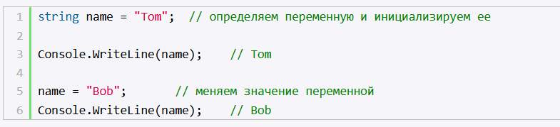
Консольный вывод программы:


Константы
Отличительной особенностью переменных является то, что мы можем изменить их значение в процессе работы программы. Но, кроме того, в C# есть константы. Константа должна быть обязательно инициализирована при определении, и после определения значение константы не может быть изменено
Константы предназначены для описания таких значений, которые не должны изменяться в программе. Для определения констант используется ключевое слово const, которое указывается перед типом константы:
Так, в данном случае определена константа NAME, которая хранит строку "Tom". Нередко для названия констант используется верхний регистр, но это не более чем условность.
При использовании констант надо помнить, что объявить мы их можем только один раз и что к моменту компиляции они должны быть определены. Так, в следующем случае мы получим ошибку, так как константе не присвоено начальное значение:
Кроме того, мы ее не сможем изменить в процессе работы программы:
Таким образом, если нам надо хранить в программе некоторые данные, но их не следует изменить, они определяются в виде констант. Если же их можно изменять, то они определяются в виде переменных.

